**附件：**“**春雨课堂”线上直播学习说明**

1、使用“谷歌”浏览器，登录网址：http://zhxx.jyj.luan.gov.cn/#/home



2、点击页面右上角登陆：

输入账号密码。比如：账号：sanzhang3 密码：111111

3、登录后，下拉至“信息化素养优质课程”专区，点击更多，进入“畅言学院”。

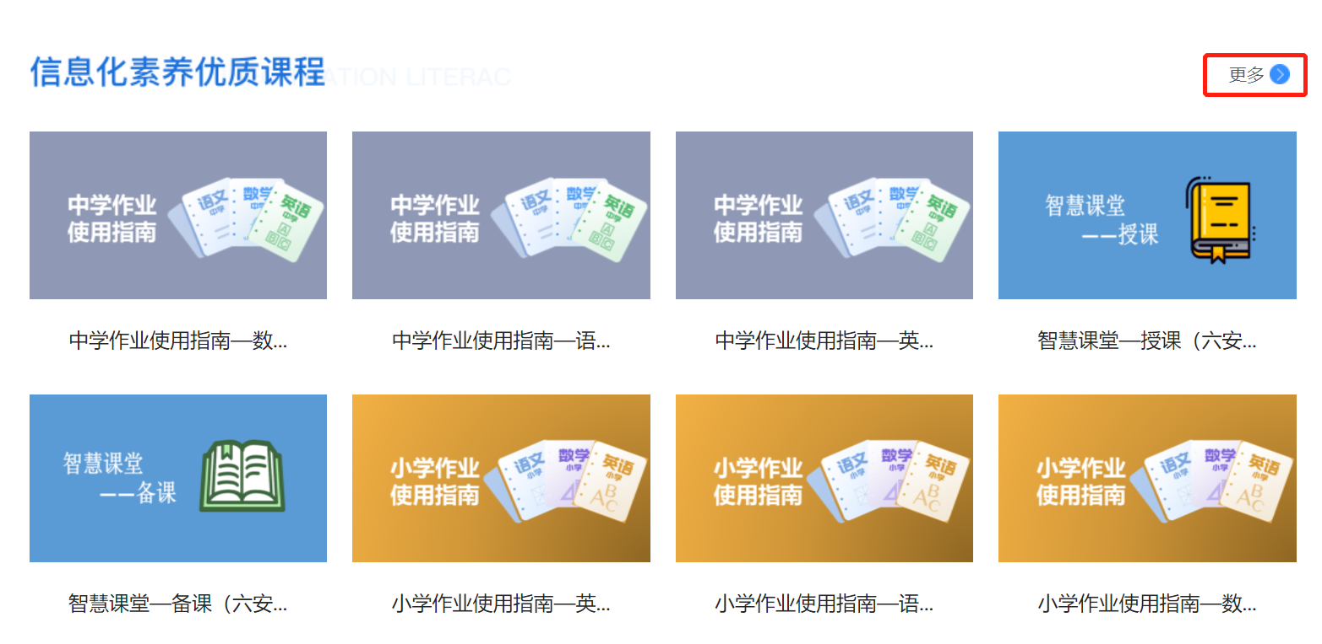

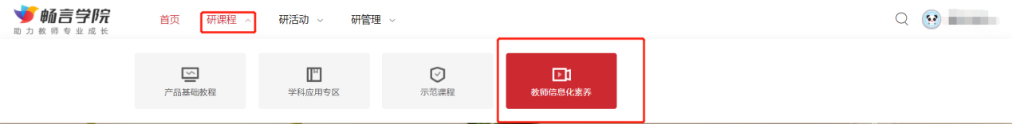

4、进入“教师信息化素养”专区，点选所需课程，入**“**基于生涯思维的新高考6选3选科指导**“，** 点击“立即报名“，弹出“提示”，点击确认，即报名成功。如下图所示

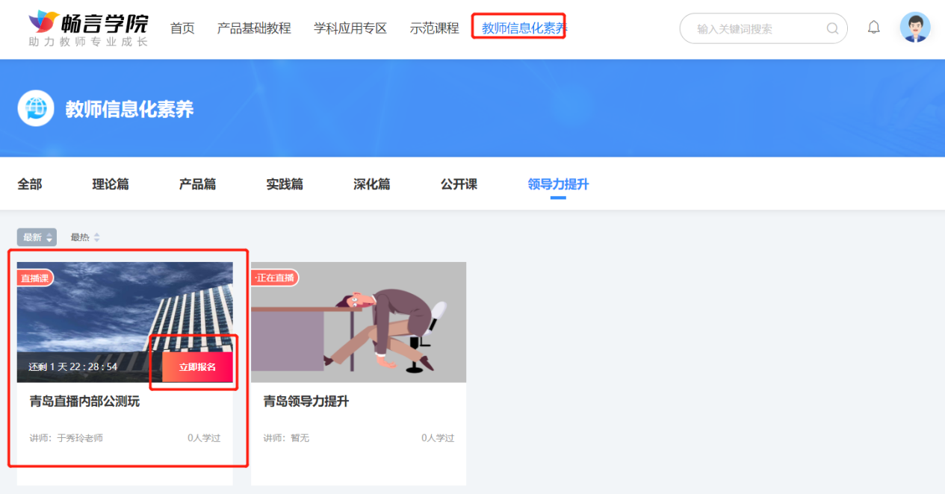

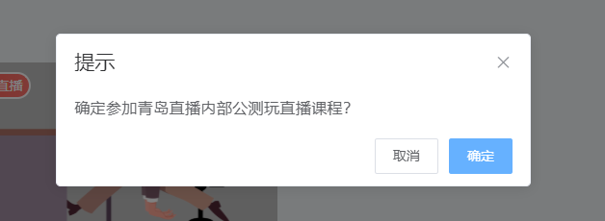

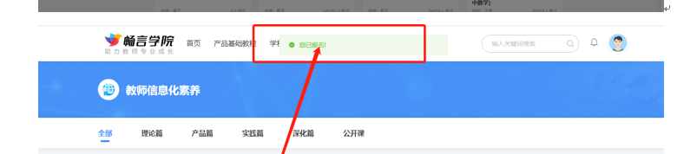

5、报名完成后，点击开始按钮，“进入直播间“，即可进入直播间（注意：直播课程开始前20分钟才能进入直播间）

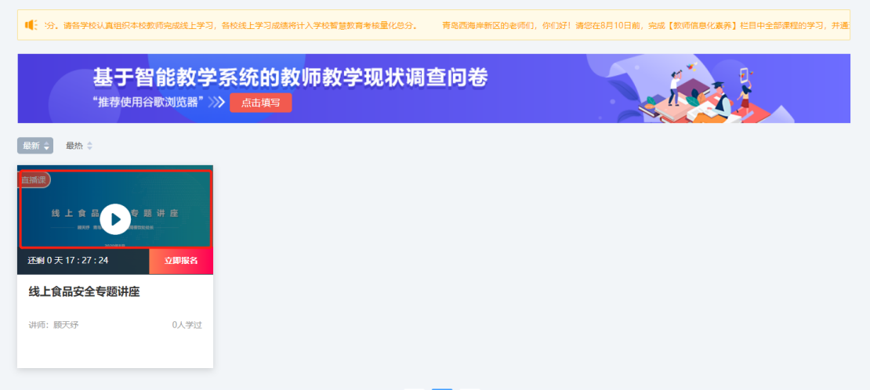

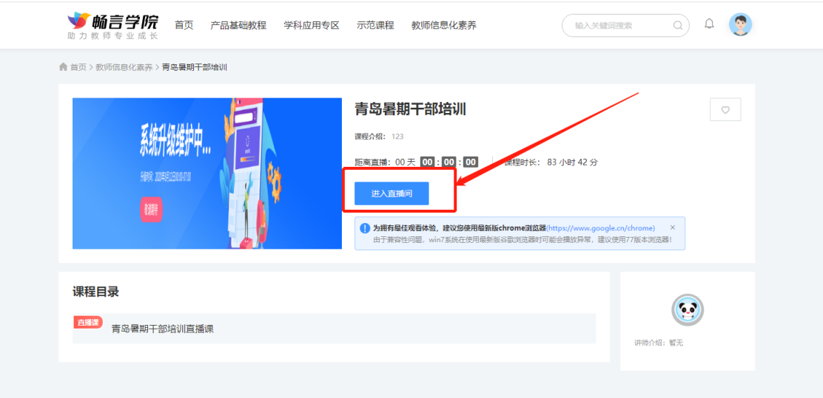

观看时，可切换至全屏模式，调节音量大小、在发言区发言、对某个发言进行回复等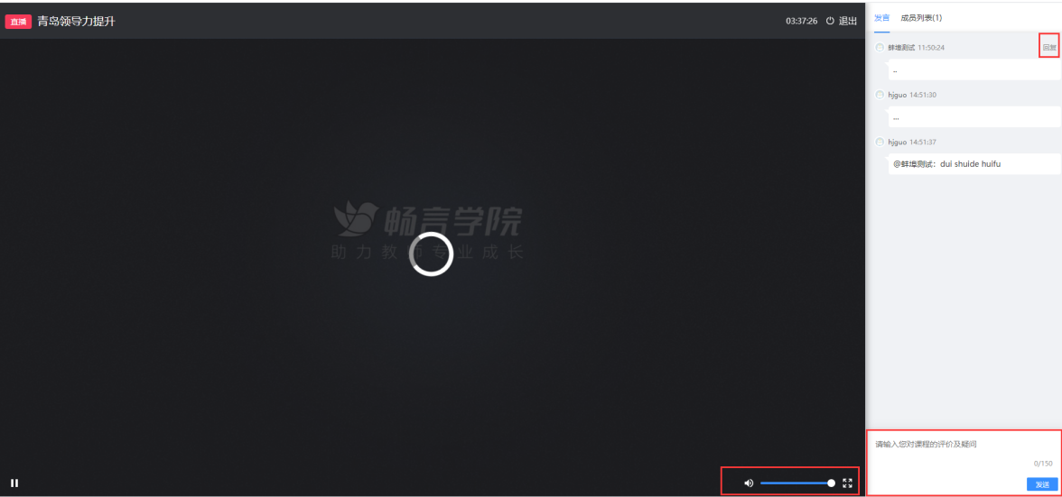

6、讲师结束直播后，会弹出提示课程已结束，三秒后自动回到该课程详情页。直播未结束，可点击“退出”，手动回到课程详情页。回到课程详情页后，点击“教师信息化素养”，可回到“教师信息化素养”专区，选择该专区内其他课程学习。

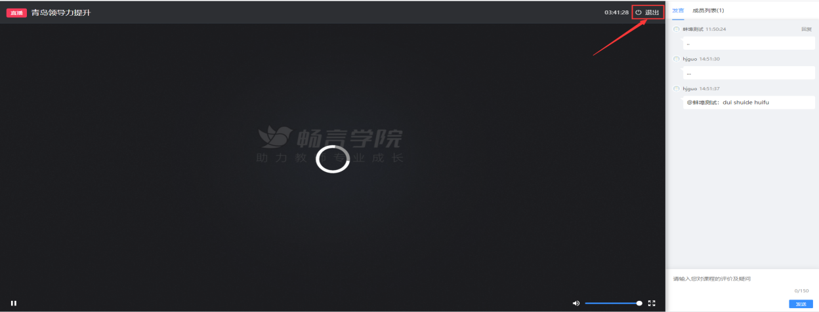

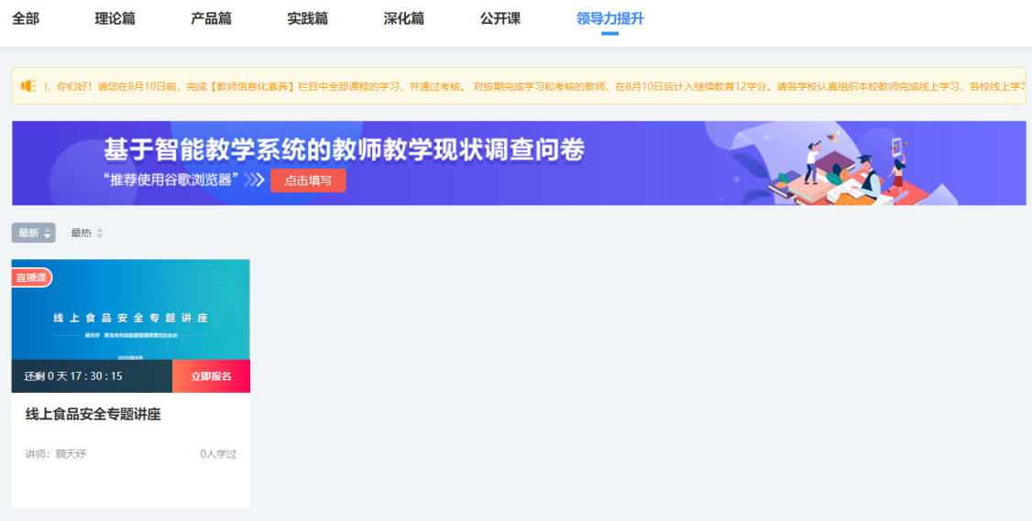

**其他事项：**

1、浏览器：建议使用“谷歌”浏览器。

注意：部分谷歌浏览可能会拦截，点击地址栏右上角的拦截按钮，进入管理界面，点击始终允许后，重新进入即可。



